Manual de instalação do MySQL Server 4.1

Um super curta sobre o MySql.
O MySql é um poderoso gerenciador de banco de dados distribuido gratuitamente no site, www.mysql.com.
Gerenciaador de banco de dados é um sistema encarregado de transitar os dados solicitados pelo programa entre o arquivo gravado no HD até a tela onde você possa ver.
Sendo assim fica impossibilitado do software funcionar sem este sistema.

Executar o arquivo mysql-essential-4.1.14-win32.msi na maquina que você deseja que seja o servidor de banco de dados.

Super curta sobre servidor de banco de dados.
Um servidor de dados é a máquina que você deseja que sejam gravados os dados digitados no sistema.
Lembrando, que o servidor de banco de dados deve estar ligado e configurado numa rede interna ou internet.
Não é obrigatório Ter um servidor de banco de dados, se no seu caso você tem somente uma máquina, é nela mesmo que você vai instalar o servidor de banco de dados.

Continuando.

Na tela de apresentação que apareceu clique em Next e será mostrada uma tela com 3 opções.
A opção selecionada deve ser a Typical, sem fazer qualquer alteração selecione a opção Next novamente.
Na tela que se segue tem informações de onde será instalado o MySql, clique na opção Install.
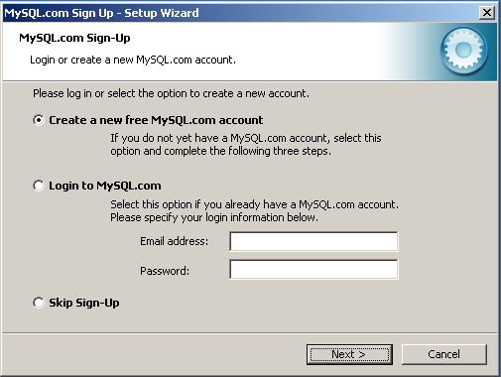
Se tudo tiver ocorrido bem no processo de instalação será mostrada uma tela como se segue.

Você pode deixar a opção que está selecionada e clicar no botão Next.
A tela seguinte:
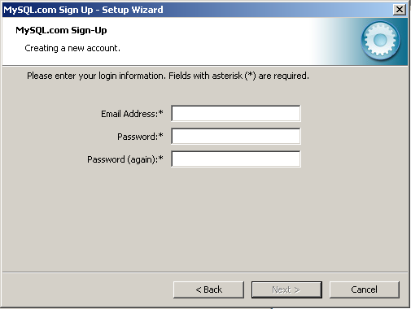
Na opção que se segue digite seu email em “Email Address:” uma senha em “Passwaor:” e redigite a senha em “Password (again):”. A senha digitada não tem nescessáriamente que ser sua senha de email.

No meu caso eu digitei:
Email Address: root@host.com
Passwaor: 123456
Password (again): 123456
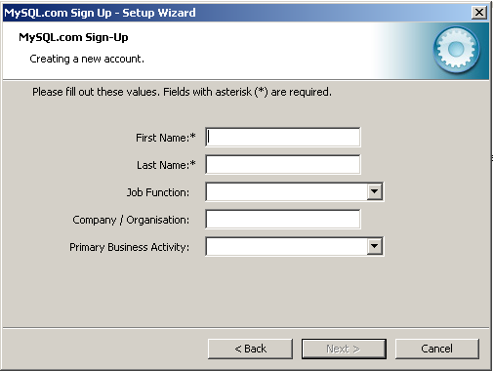
Nesta tela você deve preencher obrigatóriamente somente os dois primeiros campos, o que possuem “*”.
No meu caso eu preenchi os campos com.
First Name: Mundo
Last Name: Conecto
Os campos que se seguem não são de preenchimento obrigatório.
Clique em Next.
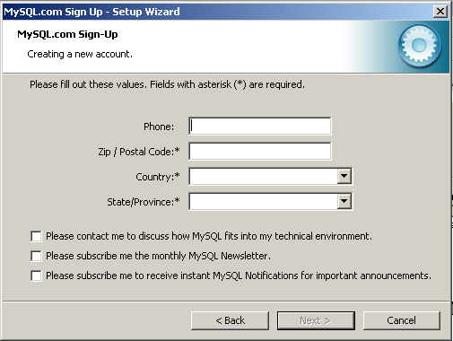
Nesta tela os campos que devem ser preenchidos são:
Zip / Postal Code: 123456
Country: Brasil “me recuso a escrever com Z”
State/Province: Other or N/A
Clique no botão Next. A tela que se segue serve para confirmar os dados preenchidos.
Clique novamente em Next na tela seguyinte não desmarque a opção e clique em Finish.

Na tela que abriu clique em Next. Na tela que se segue.
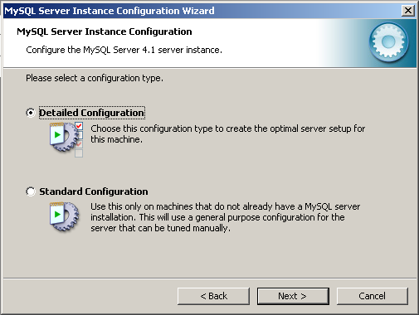
Selecione a segunda opção clicando em cima da palvra Standard Configuration em seguida clique em Next.
Na tela que se segue não altere as informações padrão e clique em Next.

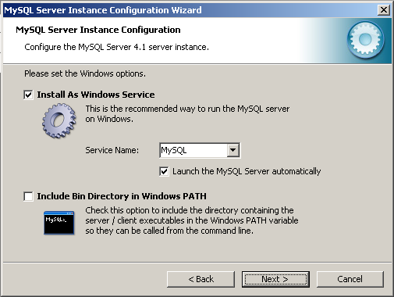
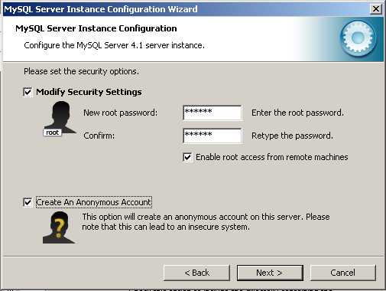
Nesta tela eu preenchi os campos:
New root password: 123456
Confirm: 123456
E habilitei todas as funções como mostra a figura acima. Clique em Next e em seguida em Execute se tudo correu bem será mostrada a seguinte tela.
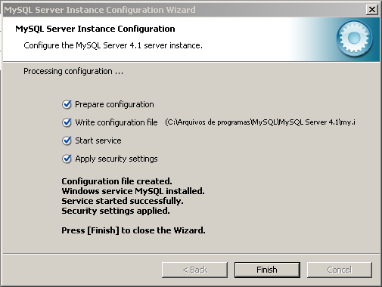
Clique então no botão Finish.
Parabéns instalamos o nosso gerenciador de banco de dados.

